|  |  |
| --- | --- |
| C:\Documents and Settings\Admin\Рабочий стол\ТИТУЛЫ\1\Пр преддипл.jpg | МИНИСТЕРСТВО НАУКИ И ВЫСШЕГО ОБРАЗОВАНИЯ  РОССИЙСКОЙ ФЕДЕРАЦИИ  Федеральное государственное бюджетное образовательное учреждение  высшего образования  «Магнитогорский государственный технический университет им. Г.И. Носова» |

УТВЕРЖДАЮ:

Директор института

_____________ А.С. Савин ов

«02» октября 2018 г.

**ПРОГРАММА   
ПРОИЗВОДСТВЕННОЙ – ПРЕДДИПЛОМНОЙ ПРАКТИКИ**

Направление подготовки (специальности)

22.03.02 Металлургия

Профиль программы   
Технология литейных процессов

Уровень высшего образования – бакалавриат

Программа подготовки – академический бакалавриат

Форма обучения

Заочная

|  |  |
| --- | --- |
| Институт | Металлургии, машиностроения и материалообработки |
| Кафедра | Технологий металлургии и литейных процессов |
| Курс | 5 |

Магнитогорск

2018 г.

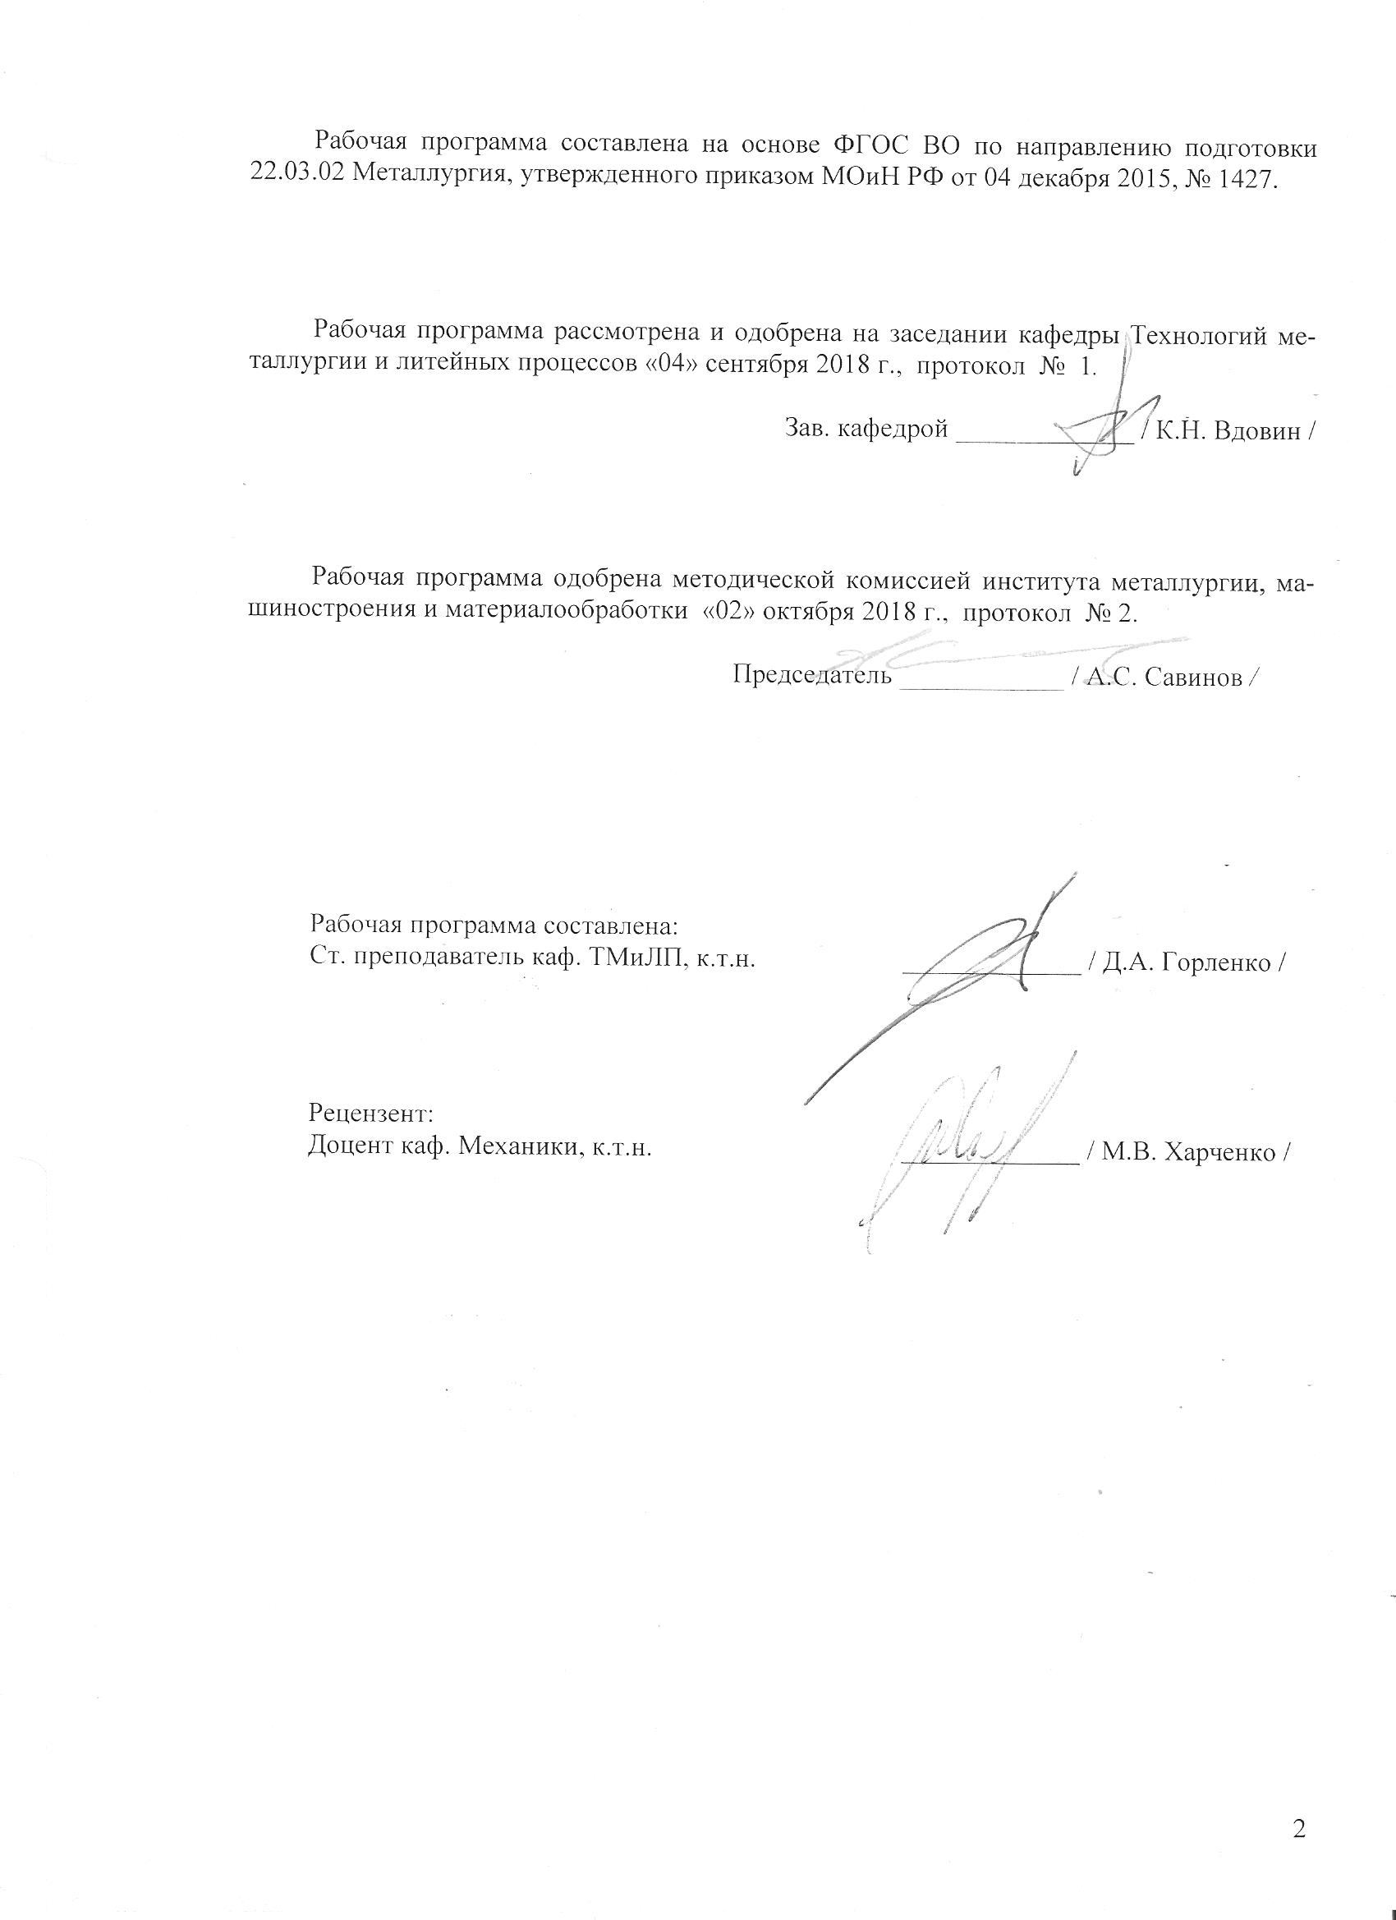

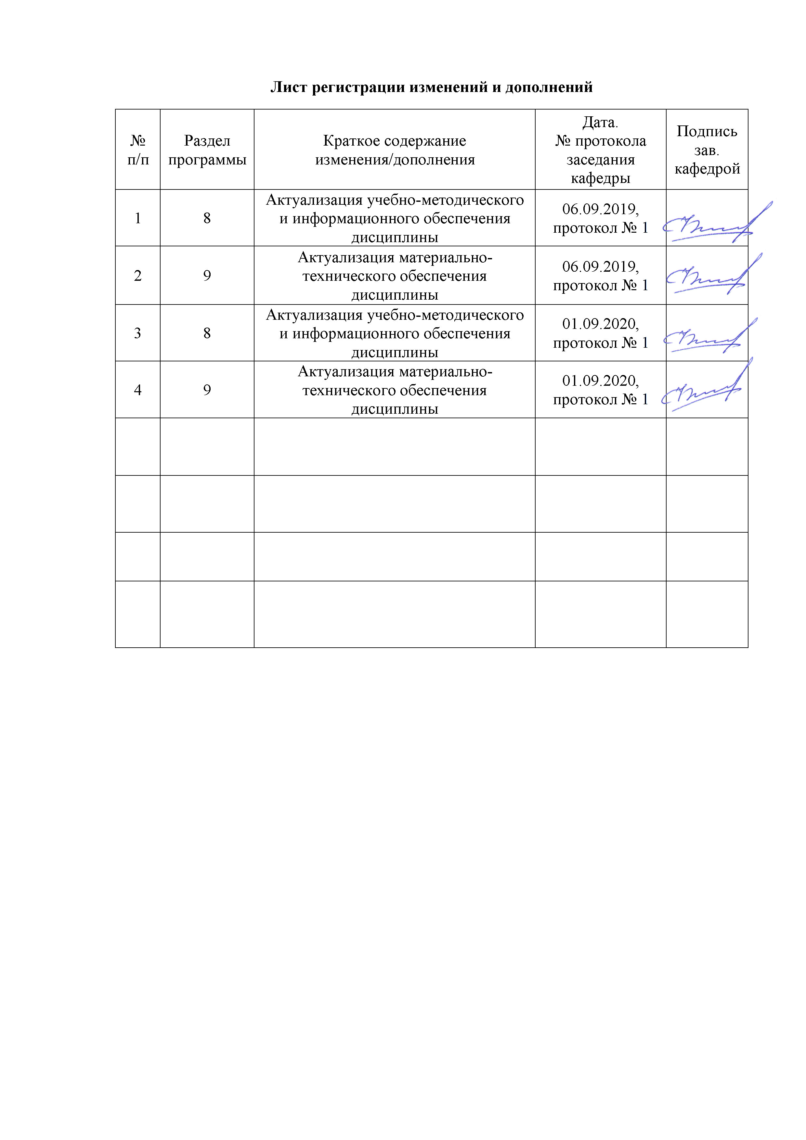

## 1 Цели производственной - преддипломной практики

Целями производственной - преддипломной практики по направлению подготовки 22.03.02 Металлургия являются закрепление и углубление теоретической подготовки обучающегося, приобретение им практических навыков и компетенций.

## 2 Задачи производственной - преддипломной практики

Задачами производственной - преддипломной практики являются изучение в условиях реального производства следующих вопросов:

- разработать основной технологический процесс предприятия;

- рассчитать оборудование, приборы, устройства, обеспечивающие технологический процесс;

- изучить вопросы обеспечения качества продукции;

- составить техническую документацию.

## 3 Место производственной - преддипломной практики в структуре образовательной программы

Для прохождения производственной - преддипломной практики необходимы знания, умения и владения, сформированные в результате изучения

- теория литейных процессов;

- технология литейного производства;

- технологическое оборудование литейных цехов.

Знания, умения и владения, полученные в процессе прохождении производственной - преддипломной практики*,* будут необходимы для дальнейшей подготовки к Государственной итоговой аттестации.

## 4 Место проведения практики

Производственная - преддипломная практика проводится на базе ПАО «Магнитогорский металлургический комбинат», ООО «МРК», ЗАО «МЗПВ» и другие акционерные общества, научно-исследовательские организации и частные предприятия, имеющие в своем штате специалистов данного профиля и заключившие соответствующие договора с ФГБОУ ВО «МГТУ им. Г.И. Носова».

Способ проведения практики: стационарный.

Производственная - преддипломная практика осуществляется непрерывно.

## 5 Компетенции обучающегося, формируемые в результате прохождения производственной - преддипломной практики и планируемые результаты обучения

В результате прохождения производственной - преддипломной практики у обучающего, должны быть сформированы следующие компетенции:

| Структурный  элемент  компетенции | Планируемые результаты обучения |
| --- | --- |
| **ПК-2 - Способность выбирать методы исследования, планировать и проводить необходимые эксперименты, интерпретировать результаты и делать выводы** | |
| Знать | основные методы исследования |
| Уметь | обобщать и интерпретировать результаты, а также делать выводы по этим результатам |
| Владеть | навыками планирования и проведения необходимых экспериментов |
| **ПК-5 - Способность выбирать и применять соответствующие методы моделирования физических, химических и технологических процессов** | |
| Знать | методы моделирования физических, химических и технологических процессов |
| Уметь | выбирать соответствующие методы моделирования физических, химических и технологических процессов |
| Владеть | навыками применения методов моделирования физических, химических и технологических процессов |
| **ПК-10 - Способность осуществлять и корректировать технологические процессы в металлургии и материалообработке** | |
| Знать | основные технологические процессы в металлургии и материалообработке |
| Уметь | корректировать технологические процессы в металлургии и материалообработке |
| Владеть | навыками осуществления технологических процессов в металлургии и материалообработке |
| **ПК-11 - Готовность выявлять объекты для улучшения в технике и технологии** | |
| Знать | основные объекты в технике и технологии |
| Уметь | выявлять объекты для улучшения |
| Владеть | навыками улучшения объектов в технике и технологии |
| **ПК-12 - Способность осуществлять выбор материалов для изделий различного назначения с учетом эксплуатационных требований и охраны окружающей среды** | |
| Знать | материалы для изделий различного назначения |
| Уметь | выбирать материалы с учетом охраны окружающей среды |
| Владеть | навыками осуществления выбора материалов для изделий различного назначения с учетом эксплуатационных требований |
| **ПК-13 - Готовность оценивать риски и определять меры по обеспечению безопасности технологических процессов** | |
| Знать | основные риски |
| Уметь | оценивать риски |
| Владеть | навыками определения мер по обеспечению безопасности технологических процессов |
| **ДПК-1 - Способность обосновывать выбор оборудования для осуществления технологических процессов** | |
| Знать | оборудование для осуществления технологических процессов |
| Уметь | обосновывать выбор оборудования |
| Владеть | навыками выбора оборудования для осуществления определенных технологических процессов |

## 6 Структура и содержание производственной - преддипломной практики

Общая трудоемкость практики составляет 3 зачетные единицы, 108 акад. часов, в том числе:

– контактная работа 0,2 акад. часов;

– в форме практической подготовки – 108 акад. часов;

– самостоятельная работа 103,9 акад. часов.

|  |  |  |  |
| --- | --- | --- | --- |
| №  п/п | Разделы (этапы) и содержание практики | Виды работ на практике,  включая самостоятельную работу | Код и структурный элемент компетенции |
| 1 | подготовительный этап | Литературно-патентный обзор технологии | ПК-11 - зув  ПК-12 - зув |
| 2 | производственный этап | Наблюдение за технологическим процессом на производстве | ПК-5 - зув |
| 3 | обработка и анализ полученной информации | Анализ производственного цикла | ПК-10 – зув  ПК-13 - зув |
| 4 | подготовка отчета по практике | Систематизация собранных данных и написание отчета | ПК-2 – зув  ДПК-1 - зув |

# **7 Оценочные средства для проведения промежуточной аттестации по** производственной - преддипломной практике

Промежуточная аттестация по производственной – преддипломной практике имеет целью определить степень достижения запланированных результатов обучения и проводиться в форме зачета с оценкой.

Зачет с оценкой выставляется обучающемуся за подготовку и защиту отчета по практике.

Подготовка отчета выполняется обучающимся самостоятельно под руководством преподавателя. При написании отчета обучающийся должен показать свое умение работать с нормативным материалом и литературными источниками, а также возможность систематизировать и анализировать фактический материал и самостоятельно творчески его осмысливать.

Содержание отчета определяется индивидуальным заданием, выданным руководителем практики. В процессе написания отчета обучающийся должен разобраться в теоретических вопросах избранной темы, самостоятельно проанализировать практический материал, разобрать и обосновать практические предложения.

Готовый отчет сдается на проверку преподавателю не позднее 3-х дней до окончания практики. Преподаватель, проверив отчет, может вернуть его для доработки вместе с письменными замечаниями. Обучающийся должен устранить полученные замечания и публично защитить отчет.

**Примерное индивидуальное задание на производственную - преддипломную практику:**

# Цель прохождения практики:

* закрепление и углубление теоретической подготовки, приобретение им практических навыков и компетенций, в соответствии с направлением подготовки 22.03.02 Металлургия

# Задачи практики:

* изучить вопросы обеспечения техники безопасности труда
* описать основной технологический процесс предприятия
* изучить технологический процесс цеха, (отдела, лаборатории), в котором происходит практика;
* - описать оборудование, приборы, устройства, обеспечивающие технологический процесс;
* - познакомится с технической документацией

Вопросы, подлежащие изучению:

* назначение цеха;
* производственная структура цеха: основные и вспомогательные отделения, участки, режимы работы отделений и участков;
* характеристика выпускаемой продукции (по видам, типоразмерам, маркам стали);
* основные потребители продукции;
* схемы технологического процесса;
* основные технологические потоки.

Планируемые результаты практики:

Формирование у обучающихся:

* способности выбирать методы исследования, планировать и проводить необходимые эксперименты, интерпретировать результаты и делать выводы;
* способности выбирать и применять соответствующие методы моделирования физических, химических и технологических процессов;
* способности осуществлять и корректировать технологические процессы в металлургии и материалообработке;
* готовности выявлять объекты для улучшения в технике и технологии;
* способности осуществлять выбор материалов для изделий различного назначения с учетом эксплуатационных требований и охраны окружающей среды;
* готовности оценивать риски и определять меры по обеспечению безопасности технологических процессов;
* способности обосновывать выбор оборудования для осуществления технологических процессов.

**Показатели и критерии оценивания зачёта с оценкой:**

– на оценку **«отлично»** (5 баллов) – обучающийся представляет отчет, в котором в полном объеме раскрыто содержание задания; текст излагается последовательно и логично с применением актуальных нормативных документов; в отчете дана всесторонняя оценка практического материала; используется творческий подход к решению проблемы; сформулированы экономически обоснованные выводы и предложения. Отчет соответствует предъявляемым требованиям к оформлению.

На публичной защите обучающийся демонстрирует системность и глубину знаний, полученных при прохождении практики; стилистически грамотно, логически правильно излагает ответы на вопросы; дает исчерпывающие ответы на дополнительные вопросы преподавателя; способен обобщить материал, сделать собственные выводы, выразить свое мнение, привести иллюстрирующие примеры.

– на оценку **«хорошо»** (4 балла) – обучающийся представляет отчет, в котором содержание раскрыто достаточно полно, материал излагается с применением актуальных нормативных документов, основные положения хорошо проанализированы, имеются выводы и экономически обоснованные предложения. Отчет в основном соответствует предъявляемым требованиям к оформлению.

На публичной защите обучающийся демонстрирует достаточную полноту знаний в объеме программы практики, при наличии лишь несущественных неточностей в изложении содержания основных и дополнительных ответов; владеет необходимой для ответа терминологией; недостаточно полно раскрывает сущность вопроса; отсутствуют иллюстрирующие примеры, обобщающее мнение студента недостаточно четко выражено.

– на оценку **«удовлетворительно»** (3 балла) – обучающийся представляет отчет, в котором содержание раскрыты слабо и в неполном объеме, выводы правильные, но предложения являются необоснованными. Материал излагается на основе неполного перечня нормативных документов. Имеются нарушения в оформлении отчета.

На публичной защите обучающийся демонстрирует недостаточно последовательные знания по вопросам программы практики; использует специальную терминологию, но допускает ошибки в определении основных понятий, которые затрудняется исправить самостоятельно; демонстрирует способность самостоятельно, но не глубоко, анализировать материал, раскрывает сущность решаемой проблемы только при наводящих вопросах преподавателя; отсутствуют иллюстрирующие примеры, отсутствуют выводы.

– на оценку **«неудовлетворительно»** (2 балла) – обучающийся представляет отчет, в котором содержание раскрыты слабо и в неполном объеме, выводы и предложения являются необоснованными. Материал излагается на основе неполного перечня нормативных документов. Имеются нарушения в оформлении отчета. Отчет с замечаниями преподавателя возвращается обучающемуся на доработку, и условно допускается до публичной защиты.

На публичной защите обучающийся демонстрирует фрагментарные знания в рамках программы практики; не владеет минимально необходимой терминологией; допускает грубые логические ошибки, отвечая на вопросы преподавателя, которые не может исправить самостоятельно.

– на оценку **«неудовлетворительно»** (1 балл) – обучающийся представляет отчет, в котором очень слабо рассмотрены практические вопросы задания, применяются старые нормативные документы и отчетность. Отчет выполнен с нарушениями основных требований к оформлению. Отчет с замечаниями преподавателя возвращается обучающемуся на доработку, и не допускается до публичной защиты.

## 8 Учебно-методическое и информационное обеспечение производственной - преддипломной практики

**а) Основная литература:**

1. Сироткин, С.А. Технология литейного производства. Технология литья в песчаные формы : учебно-методическое пособие / С.А. Сироткин, В.А. Горбунов. — Москва : МИСИС, 2019. — 96 с. — ISBN 978-5-87623-974-7. — Текст : электронный // Лань : электронно-библиотечная система. — URL: <https://e.lanbook.com/book/129058> (дата обращения: 01.09.2020). — Режим доступа: для авториз. пользователей.

2. Белов, В.Д. Литейное производство : учебник / В.Д. Белов ; под редакцией В.Д. Белова. — 3-е изд., перераб. и доп. — Москва : МИСИС, 2015. — 487 с. — ISBN 978-5-87623-892-4. — Текст : электронный // Лань : электронно-библиотечная система. — URL: <https://e.lanbook.com/book/116953> (дата обращения: 01.09.2020). — Режим доступа: для авториз. пользователей.

**б) Дополнительная литература:**

1. Колтыгин, А. В. Литейное производство: Основы ресурсо- и энергосбережения в литейном производстве : учебное пособие / А. В. Колтыгин, А. И. Орехова. — Москва : МИСИС, 2010. — 77 с. — ISBN 978-5-87623-341-7. — Текст : электронный // Лань : электронно-библиотечная система. — URL: <https://e.lanbook.com/book/2060> (дата обращения: 01.09.2020). — Режим доступа: для авториз. пользователей.

**в) Методические указания:**

1. Чернов В.П., Миляев А.Ф. Дипломный проект. Структура. Содержание / Методическая разработка по выполнению дипломного проекта для студентов специальности 150104. – Магнитогорск: ГОУ ВПО «МГТУ», 2007. – 30 с.
2. Миляев А.Ф., Тухватулин И.Х. Преддипломная практика / Методические указания для студентов специальности 110400 «Литейное производство черных и цветных металлов» дневной и заочной форм обучения. – Магнитогорск: МГТУ, 2001. – 7 с.
3. Чернов В.П., Феоктистов Н.А., Долгополова Л.Б., Гольцов А.С. Оформление курсовых и выпускных квалификационных работ / Методическая разработка для студентов специальности 150104.65 и бакалавров направления 150400.62. – Магнитогорск: Изд-во Магнитогорск. гос. техн. ун-та им. Г.И. Носова, 2014. – 36 с.

**г) Программное обеспечение и Интернет-ресурсы:**

|  |  |  |
| --- | --- | --- |
| Наименование ПО | № договора | Срок действия лицензии |
| MS Windows 7 | Д-1227 от 08.10.2018  Д-757-17 от 27.06.2016 | 11.10.2021  27.07.2018 |
| MS Office 2007 | № 135 от 17.09.2007 | бессрочно |
| FAR Manager | свободно распространяемое ПО | бессрочно |
| 7Zip | Свободно распространяемое | бессрочно |

1. Электронная база периодических изданий East View Information Services, ООО «ИВИС»: <https://dlib.eastview.com/>

2. Национальная информационно-аналитическая система – Российский индекс научного цитирования (РИНЦ): URL: <https://elibrary.ru/project_risc.asp>

3. Поисковая система Академия Google (Google Scholar): URL: <https://scholar.google.ru/>

4. Информационная система - Единое окно доступа к информационным ресурсам: URL: <http://window.edu.ru/>

5. Федеральное государственное бюджетное учреждение «Федеральный институт промышленной собственности»: URL: <http://www1.fips.ru/>

6. Российская Государственная библиотека. Каталоги: <https://www.rsl.ru/ru/4readers/catalogues/>

7. Электронные ресурсы библиотеки МГТУ им. Г.И. Носова: <http://magtu.ru:8085/marcweb2/Default.asp>

8. Университетская информационная система РОССИЯ: <https://uisrussia.msu.ru>

9. Международная наукометрическая реферативная и полнотекстовая база данных научных изданий «Web of science»: <http://webofscience.com>

10. Международная реферативная и полнотекстовая справочная база данных научных изданий «Scopus»: <http://scopus.com>

11. Международная база полнотекстовых журналов Springer Journals: <http://link.springer.com/>

12. Международная коллекция научных протоколов по различным отраслям знаний Springer Protocols: <http://www.springerprotocols.com/>

13. Международная база справочных изданий по всем отраслям знаний SpringerReference: <http://www.springer.com/references>

14. Архив научных журналов «Национальный электронно-информационный концорциум» (НП НЭИКОН): <https://archive.neicon.ru/xmlui/>.

## **9 Материально-техническое обеспечение** производственной - преддипломной практики

Материально-техническое обеспечение ПАО «Магнитогорский металлургический комбинат», ООО «МРК», ЗАО «МЗПВ» и другие акционерные общества, научно-исследовательские организации и частные предприятия, имеющие в своем штате специалистов данного профиля и заключившие соответствующие договора с ФГБОУ ВО «МГТУ им. Г.И. Носова» позволяет в полном объеме реализовать цели и задачи (указать вид практики) и сформировать соответствующие компетенции.

| Тип и название аудитории | Оснащение аудитории |
| --- | --- |
| Аудитория для групповых и индивидуальных консультаций, текущего контроля и промежуточной аттестации | Специализированная мебель.  Персональные компьютеры с пакетом MS Office, выходом в Интернет и с доступом в электронную информационно-образовательную среду университета |
| Аудитории для самостоятельной работы: компьютерные классы; читальные залы библиотеки | Персональные компьютеры с пакетом MS Office, выходом в Интернет и с доступом в электронную информационно-образовательную среду университета |